Lunes
26
de Octubre

Primero de Secundaria
Formación Cívica
y Ética

Yo decido

Aprendizaje esperado: Construye una postura asertiva y crítica ante la influencia de personas y grupos como una condición para fortalecer su autonomía.

Énfasis: Analizar la influencia de personas y grupos en la toma decisiones.

¿Qué vamos a aprender?

Analizarás cómo influyen las personas y los grupos de los que tú formas parte, en la toma de decisiones y en la construcción de tu proyecto de vida.

¿Qué hacemos?

¿Alguna vez has escuchado estas frases?

- “El que anda con lobos a aullar se enseña”.
- “Dime con quién andas y te diré quién eres”.
- “Quien a buen árbol se arrima, buena sombra le cobija”.

Hace tiempo, los padres de familia utilizaban estos refranes para referir lo importante que puede ser la influencia de los amigos de sus hijas e hijos en las decisiones que toman y en su conducta. Los tres refranes también hacen referencia a la influencia que puede tener una persona en sus amigas o amigos o en las personas con las que convive.

Influencia, influir, influenciado, influido son palabras comunes para todas y todos, pero no está por demás recordar el significado del verbo influir, porque de él derivan los otros términos. De acuerdo con la Real Academia Española, el verbo influir tiene más de un significado, pero el que se aplica a lo que dicen los refranes es: “Ejercer predominio o fuerza moral” sobre una persona. Aunque la palabra influir también se relaciona con dominio y control. Por ejemplo: La televisión influye mucho a la gente.

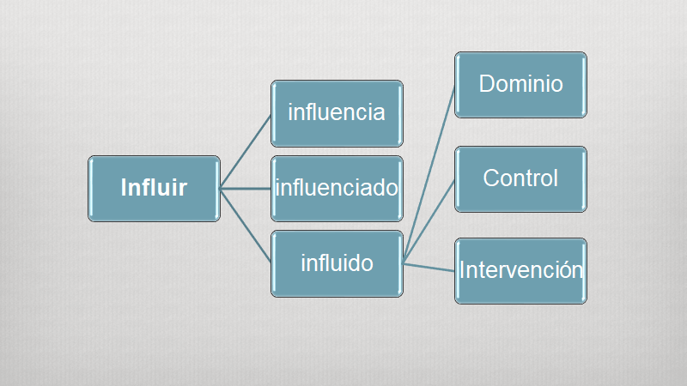

¿Has reflexionado si alguien o algo te influye para actuar o si tú influyes a otros?

Es común que todas y todos reciban influencia de los miembros de los grupos a los que pertenecen; familia, amigas, amigos, gente de la escuela, equipos deportivos y hasta de los grupos que se conforman en las redes sociales.

También suele suceder que no te das cuenta del grado de influencia que recibes de otros o que tú ejerces sobre las demás personas. Pero ¿en qué ayuda en tu desarrollo personal y social darte cuenta de ello?

Para ilustrar este punto, observa el siguiente video. Analiza las situaciones que retrata.

- PNCE - Presión social en la adolescencia
Programa Nacional de Convivencia Escolar
https://www.youtube.com/watch?v=lMOCmn3XPsM&feature=youtu.be

En el video se observan con claridad dos situaciones que se asemejan, porque ambos adolescentes actúan bajo la presión o influencia de otros y la decisión que toman es producto de la influencia de sus amigos. Mariana, influida por José y Verónica, decide ir a jugar basquetbol en lugar de hacer el trabajo que les había asignado la maestra. El novio de Alejandra actúa para complacer a sus amigos en lugar de decidir por sí mismo y respetar a su novia.

¿Has vivido situaciones así?, ¿supones que los grupos a los que perteneces pueden influir en tu forma de sentir o de actuar?

Toma un tiempo para que reflexiones y consideres si sus decisiones han sido influenciadas por las formas de sentir y actuar de otras u otros, sean personas amigas, familiares o gente conocida; piensa en qué tanto tus decisiones han sido realmente libres y qué aspectos consideras que te han permitido hacerlo de dicha forma. Intenta recordar algunas situaciones que hayas vivido y anótalas en tu cuaderno al terminar la sesión.

Pero retomando las dos situaciones retratadas en el video para analizar cómo actuaron las y los jóvenes ante su grupo de amigos. Mariana y el novio de Alejandra permitieron que sus compañeros decidieran por ellos cómo actuar ante ciertas situaciones y no pensaron en las consecuencias de sus actos. ¿Qué hubieras hecho tú, en el caso de Mariana? ¿Habrías actuado como el novio de Alejandra sin importarte dañar a otros, como lo hizo con su novia?

Seguramente pensaste en la importancia que tiene pertenecer a un grupo y que no importa cambiar de decisiones si uno cede ante los demás. Pertenecer a un grupo de pares, o personas de la misma edad, es importante para las y los adolescentes, pues así reafirman su identidad. Con estos grupos comparten gustos, necesidades, intereses, inquietudes, problemas, sentimientos, emociones y vivencias.

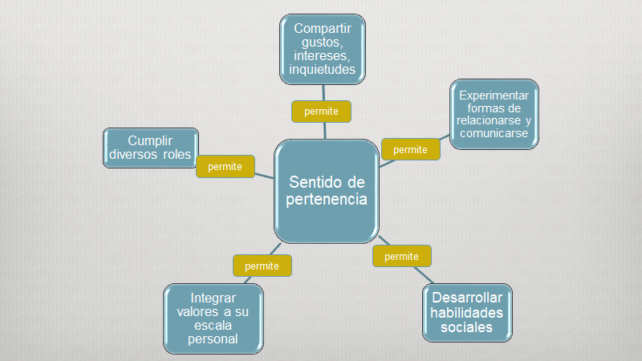

También experimentan distintas formas de relacionarse, comunicarse y expresarse y, además, desarrollan habilidades e integran valores a su escala personal. Pero, ¿a costa de qué?, ¿de dejar que los demás tomen las decisiones?, ¿de no tomar en cuenta las consecuencias de sus acciones?, ¿de no expresar sus propias emociones y sentimientos?

Las y los adolescentes necesitan desarrollar habilidades, tanto para reconocer cuando están en situaciones de riesgo, como para percatarse de la influencia que pueden ejercer sobre ellos otras personas al momento de tomar decisiones, o que ellos mismos son capaces de ejercer sobre otras y otros al momento de tomar decisiones.

Lee los siguientes testimonios de cinco adolescentes entrevistados para la sección La voz de la juventud. Los participantes respondieron a dos preguntas:

- ¿Te presionaron en alguna ocasión para hacer algo con lo que no estabas de acuerdo?
- ¿Cómo respondiste a la presión?
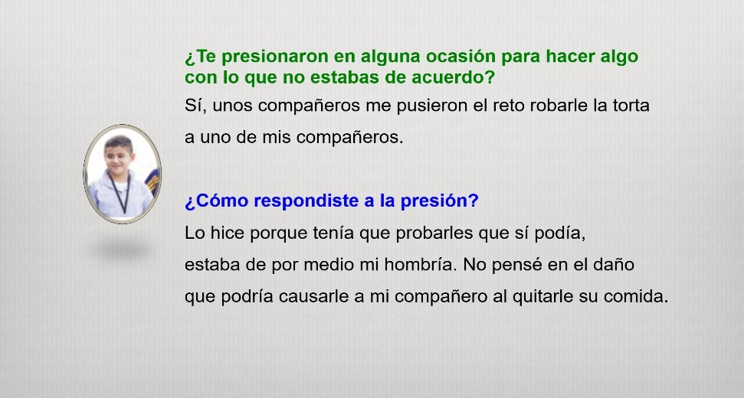

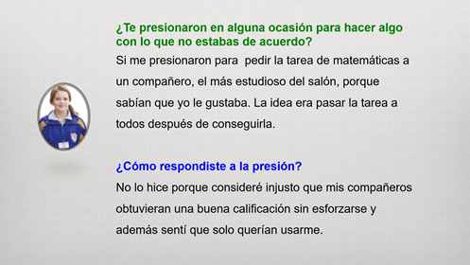

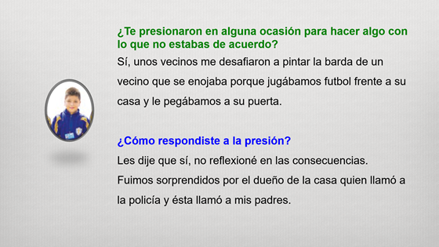
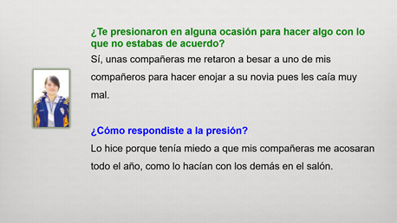

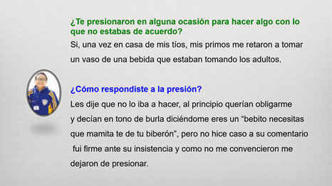

Las respuestas de los adolescentes te permitirán deducir que tres de los entrevistados, en efecto, tomaron decisiones influidos por otras personas, en este caso su grupo de pertenencia. Es probable también que hubiesen actuado por miedo, pero no pensaron en las consecuencias de sus actos, ni valoraron el sentir de aquel al que le provocaron un daño.

Los otros dos participantes reflexionaron en el significado de lo que se les pedían hacer y en las consecuencias que dicho acto podría provocar en ellos y en los demás, por lo cual asumieron en libertad tomar la decisión de no dejarse influir por sus amigos y evitaron realizar una acción que estaría afectando a otra persona o a sí mismos.

Pero, ¿cómo poder marcar límites a la influencia de personas de confianza como familiares, amistades o compañeras y compañeros de la escuela? ¿Cómo lograr una toma de decisiones asertiva de la mano de la reflexión y el pensamiento crítico?

Desarrollar habilidades sociales como: empatía, regulación de emociones, autoestima y asertividad, requiere que reflexiones sobre situaciones hipotéticas o reales, donde pongas en juego tus conocimientos y pensamiento crítico para que seas capaz de decidir de manera libre, sin dañarte o dañar a los demás, en que puedas expresar tus emociones y sentimientos, respetando la integridad física y emocional propia y de los demás.

Ahora escucha los testimonios de tres adolescentes para quienes tomar una decisión implica recurrir a sus habilidades sociales para evitar la influencia de las y los compañeros.

Escucharás la sección La voz de la juventud. Identifica cómo Juan se dejó influir por Roberto y reflexiona qué habilidades podrían haberle permitido manejar la situación.

- https://aprendeencasa.sep.gob.mx/multimedia/RSC/Audio/202010/202010-RSC-tZpj01YZO2-AUDIO6.m4a

Después de escuchar responde las siguientes preguntas

- ¿Modificó Roberto la vida de Juan?
- ¿Cómo pudo Juan negarse a la presión de Roberto?

Analiza:
Roberto influyó de forma negativa en Juan, pues le hizo bajar su rendimiento académico al incitarlo a jugar de forma desmedida. Jugar no es una mala decisión de Juan, lo es el no haber percibido el riesgo que suponía perder el control del tiempo que destinaba a sus estudios y destinarlo al juego. También lo es el no haber sabido decir no y no poner límites a los deseos de otros y de sí mismo. Juan pudo hablar con Roberto para que no hubiese malas interpretaciones de su decisión y pudo negociar jugar después de cumplir con su tarea.

Ahora escucha el segundo testimonio. Al igual que en el caso anterior, se recomienda tomar nota de las acciones de Paulina y la relación con sus amigas.

https://aprendeencasa.sep.gob.mx/multimedia/RSC/Audio/202010/202010-RSC-FDiIdc1z8c-AUDIO7.m4a

Después de escuchar el audio, reflexiona sobre las siguientes preguntas: ¿De qué manera hubieras actuado tú ante la petición de Lupita y Mari? ¿Notaste la influencia de Andrea y el grupo de atletismo en Paulina? ¿Qué aspectos le permitieron a Paulina retomar su objetivo?

Analiza:
Escuchaste que Paulina accede pasivamente a las peticiones de Lupita y Mari. No expresa sus sentimientos y tampoco cuestiona lo que sus compañeras le piden hacer. Olvidó que su meta era ser miembro del equipo de atletismo y permitió que Lupita y Mari decidieran por ella para que no perteneciera al equipo. Por el contrario, Andrea invitó a Paulina a comunicarse asertivamente, reiniciar sus actividades deportivas y retomar la meta de ser parte del grupo de atletismo.

Reflexiona, ¿cómo podría haber cambiado Paulina la situación con Lupita y Mari? Claro, actuando de manera asertiva para decirles que no era lo que ella deseaba y que sí quería formar parte del equipo de atletismo.

Escucha el último testimonio de la sección. De nuevo se aconseja tomar nota de las decisiones y acciones de Francisco.

https://aprendeencasa.sep.gob.mx/multimedia/RSC/Audio/202010/202010-RSC-JnPMz4qfDI-AUDIO8.m4a

Después de escuchar el audio, responde estas preguntas: ¿Identificaste cómo intervino Juan Carlos en el comportamiento de Francisco? ¿Cómo logró éste corregir sus errores? ¿Qué o quiénes contribuyeron para que él tomara otras decisiones?

Francisco aceptó el reto de Juan Carlos sin reflexionar las consecuencias de sus actos. Al igual que Juan y Paulina, Francisco perdió de vista sus metas y afectó su proyecto de vida. Sin embargo, tuvo el acierto de reconocer sus fallos y pensar, sentir y actuar de manera más acertada.

Los casos anteriores te permitieron analizar el sentir, pensar y actuar de tres adolescentes que no reaccionaron asertivamente ante la influencia de otras personas, en especial de sus pares. Sin embargo, estos no son los únicos aspectos que pueden influir en la toma de decisiones de una o un adolescente. Por ejemplo, ¿consideras que tu ejerces tu derecho a la libertad al comprar la ropa de última moda que se anuncian en algunos medios de comunicación?

Al tomar decisiones, tú, así como otras y otros adolescentes, pueden estar influidos por factores y circunstancias del entorno social, como la publicidad, los programas transmitidos en los medios de comunicación y la interacción a través de las redes sociales. ¿Has considerado que el deseo de comprar cierto tipo de ropa, o de prenda, es producto de una necesidad creada por los medios de comunicación?

Para reflexionar al respecto, observa el siguiente video, donde te informan acerca de la publicidad. Las ideas clave de este tema están en la participación de las adolescentes entrevistadas sobre su decisión de adquirir bienes materiales.

- Consumo y consumismo
http://ventana.televisioneducativa.gob.mx/educamedia/telesecundaria/3/27/5/1567

Las participantes del video se reconocen como compradoras que buscan satisfacer sus deseos y no sus necesidades. ¿Te definirías de la misma manera que las participantes del programa? ¿Influye la publicidad en tu decisión de comprar productos que no necesitas?

De alguna u otra manera todas las personas son consumidores poco racionales, pues se dejan persuadir ante la publicidad y quedan convencidos de necesitar un producto o servicio.

¿Cómo puedes tomar decisiones razonadas ante la publicidad?

Dudando de la información que te ofrece, pues la duda permite pensar antes de actuar.

Para reflexionar acerca del tema, lee la siguiente información:

La publicidad promueve estereotipos o ideas comúnmente aceptadas como únicas por un grupo o sociedad. Ejemplo claro de ello es pensar que una mujer sólo es bella si es delgada o que un hombre vale sólo por su capacidad de hacer dinero.

Puede ofrecer información falsa para persuadir a las personas a adquirir ciertas mercancías, como los llamados que crean falsas expectativas en sus compradores.

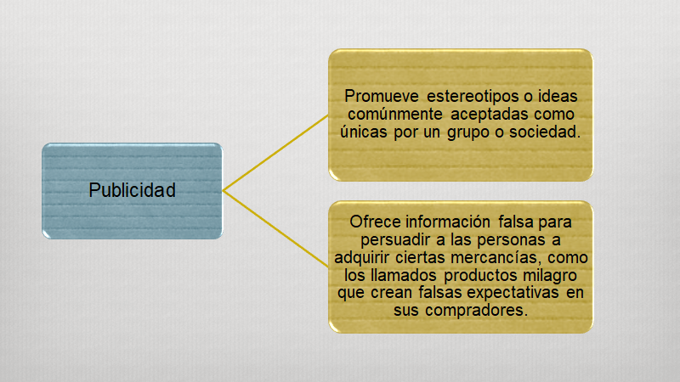

La publicidad no es la única que emite mensajes que consiguen influir en tus decisiones, también lo hacen los medios de comunicación.

Una de las funciones de los medios de comunicación es dar mensajes que contribuyan a la formación de la opinión pública y, de acuerdo con lo que dicen, “informar y formar opinión”; eso significa que influyen en la audiencia para que tome una postura ante los acontecimientos políticos, económicos y sociales, a nivel nacional e internacional.

Así, una persona puede expresar su opinión según lo dicho por un comentarista de la televisión o un articulista de un periódico o un programa noticioso de la radio. ¿Crees tú todo aquello que se dice sobre el acontecer diario o intentas contrastar la información antes de tomar una postura y opinar?

Los medios de comunicación pueden influir en la toma de decisiones de las personas, en este sentido, y por medio de los programas de entretenimiento, porque promueven formas de ser, hablar, vestir y relacionarse, además de fomentar el consumo de productos no necesarios. ¿Lo habías reflexionado? ¿Tienes idea cómo puede influir la publicidad y los medios de comunicación en el proyecto de vida de las personas? Como adolescentes, ¿consideras que la publicidad influye en lo que esperas ser cuando termines tus estudios?

Tú puedes tomar decisiones libres a partir del análisis de la publicidad y de la información que ofrecen los medios de comunicación.

También lo puedes hacer al reflexionar acerca de tu familia, tu escuela y tu entorno. Hacerlo te llevará a decidir de una manera razonada sobre lo que quieres hacer y ser en el futuro inmediato; por ejemplo, decidir terminar la secundaria y valorar, de acuerdo con las circunstancias familiares y del contexto, las opciones para continuar estudiando. Además, podrías iniciar el aprendizaje de un oficio, desarrollar una actividad deportiva o cultural, o promover la defensa de la naturaleza y la protección de los animales.

Lee ahora los siguientes encabezados de diversos periódicos.

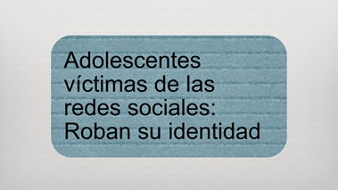

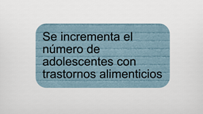

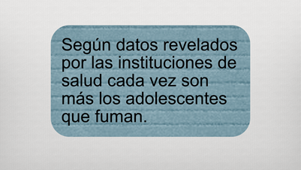

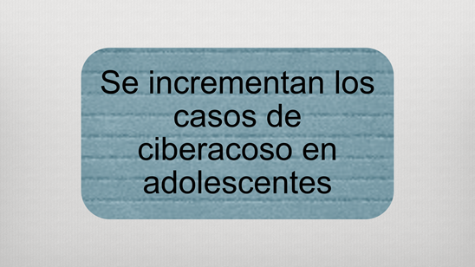

¿Has escuchado o leído este tipo de encabezados de noticias que involucran a las y los adolescentes? ¿Tienes alguna explicación de por qué se dan tales situaciones?

A lo largo de esta sesión has analizado cómo es que el medio social, los grupos de pertenencia, los medios de comunicación, las redes sociales influyen en las decisiones que llegas a tomar, así como en la construcción de tu identidad. Pero también se ha insistido en que tú puedes desarrollar capacidades y habilidades para ser el constructor de tu persona y de tu proyecto de vida.

Procura expresar lo que sientes, quieres, te gusta y necesitas. Aprende a decir no y, sobre todo, analiza la información antes de tomar decisiones.

Recuerda la frase: “Siento, pienso y decido”.

Recuerda ampliar el tema con la consulta de tu libro de texto. También, puedes buscar información en páginas web confiables, como las de instituciones gubernamentales por ejemplo el Instituto Mexicano de la Juventud.

El Reto de Hoy:

Elige uno de los encabezados y sugiere una solución al problema que plantea con base en algunas claves, como el saber decir no, establecer límites, medir el riesgo que suponen las acciones, el informarte para tomar decisiones por ti mismo, orientadas a tu bienestar personal y de las personas con quienes convives, respetando tu integridad personal y la de los demás.

¡Buen trabajo!

Gracias por tu esfuerzo.

Para saber más:
Lecturas

https://www.conaliteg.sep.gob.mx/

